NAVODILA ZA DELO OPB 3. RAZREDI – TOREK, 7. 4. 2020
Pozdravljeni učenci OPBja!
Lepo vas vabimo k podajanju povratnih informacij (lahko fotografirate izdelke, imate kakšne želje in predloge), ki nam jih lahko posredujete po e-mailu (vsak učitelj ima svojega na spletni strani šole).

1. DEJAVNOST: GIBALNA IGRA – KEGLJI
NAVODILO ZA IZVEDBO IGRE: Igro lahko izvedeš zunaj ali notri
- Na tla postavi plastenke, ( lahko so napolnjene s peskom ali kamenčki), postavljene naj bodo v obliki trikotnika ali po želji
- Z žogo poskušaj na enkrat podreti čimveč kegljev
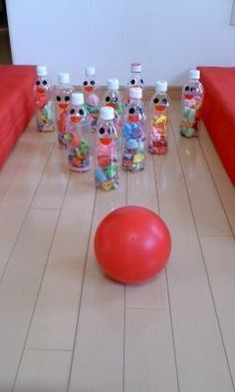

2. DEJAVNOST: USTVARJENJE – IZDELOVNJE METULJEV
NAVODILO ZA IZDELAVO:
- Potrebuješ majhno rolo od papirja, barvni papir, škarje in lepilo. Po želji lahko na krila metulja prilepiš še barvne gumbe. Oči nariši s flomastrom, tipalke pa lahko narediš iz kartona ali papirja.

